Indicação Nº 512/2026Indicação Nº 512/2026
EMENTA: INDICO AO EXMO. SR. PREFEITO MUNICIPAL DR. PAULO DE OLIVEIRA E SILVA, POR INTERMÉDIO DA SECRETARIA COMPETENTE, A REALIZAÇÃO DE ROÇAGEM E LIMPEZA DO MATO ALTO NAS ÁREAS VERDES EXISTENTES NA RUA VEREADOR DANIEL MANARA, NO TRECHO ENTRE AS RUAS BENEDITO BRANCO DE ABREU E AUGUSTO BIANCHI, BAIRRO PARQUE DA IMPRENSA – REGIÃO OESTE.

SENHOR PRESIDENTE,
SENHORES VEREADORES,
Na data de 28 de julho de 2026, este Vereador esteve no local da presente demanda e, por meio do trabalho de fiscalização, constatou que as duas áreas verdes existentes na mesma via encontram-se com mato alto, necessitando de serviços de roçagem e limpeza.
Ressalta-se que áreas públicas com vegetação excessiva podem contribuir para o surgimento de animais peçonhentos e insetos indesejáveis, além de prejudicar a utilização adequada desses espaços pela população. Destaca-se ainda que o mato alto pode comprometer a visibilidade dos motoristas que trafegam pelo local, principalmente nas proximidades dos cruzamentos, podendo colocar em risco a segurança de condutores, passageiros e pedestres. Dessa forma, torna-se necessária a realização periódica de manutenção para garantir melhores condições de segurança, saúde e qualidade de vida aos moradores.
Com o objetivo de preservar os espaços públicos e incentivar sua utilização para recreação, lazer e convivência da comunidade, este Vereador vem cumprindo seu dever de fiscalização e, desde o ano de 2021, realiza visitas frequentes às praças, áreas verdes, quadras poliesportivas e demais equipamentos públicos do município, verificando as condições de conservação e identificando as necessidades de melhorias.
Dessa forma, os problemas constatados durante essas visitas são encaminhados aos órgãos competentes do Poder Executivo, buscando sempre o atendimento das demandas apresentadas pela população.
Portanto, apresento a Vossa Excelência, nos termos do artigo 160 do Regimento Interno, a presente INDICAÇÃO, a ser encaminhada ao Senhor Prefeito Municipal, Dr. Paulo de Oliveira e Silva, por intermédio da Secretaria competente, solicitando a realização dos serviços de roçagem e limpeza do mato alto nas áreas verdes existentes na Rua Vereador Daniel Manara, no trecho entre as ruas Benedito Branco de Abreu e Augusto Bianchi, bairro Parque da Imprensa – Região Oeste.
Sala das Sessões “VEREADOR SANTO RÓTOLLI”, em 29 de julho de 2026.

ADEMIR SOUZA FLORETTI JUNIOR

VEREADOR

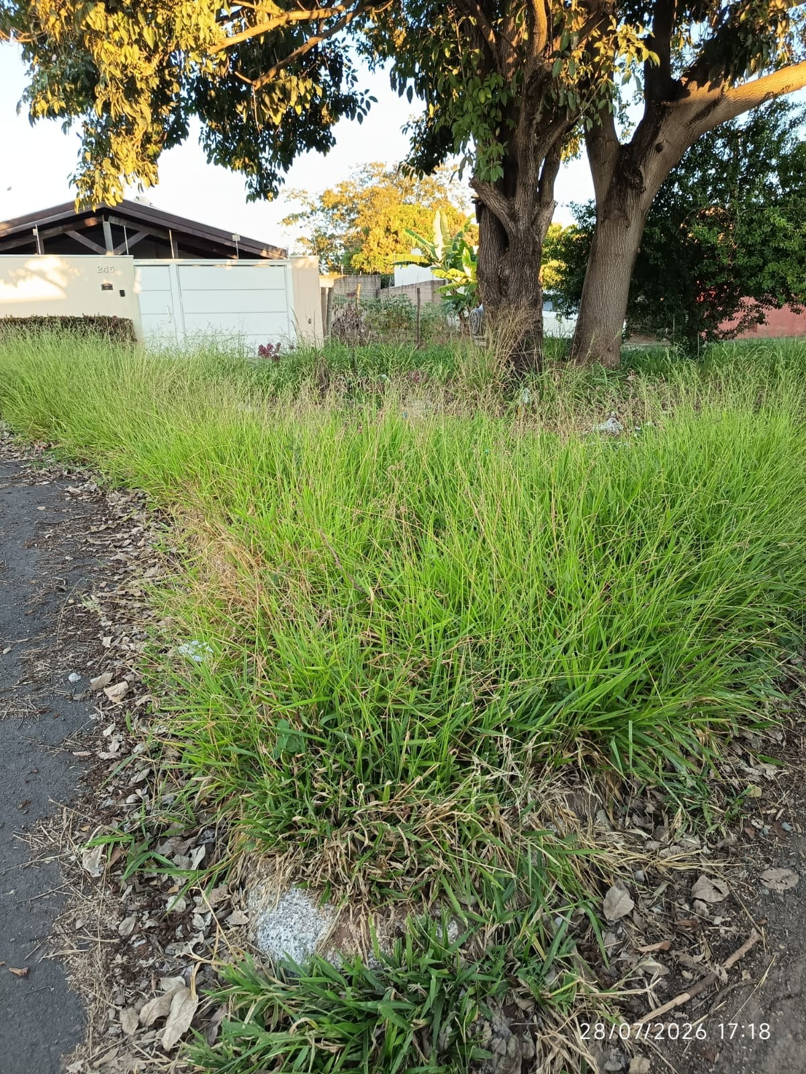
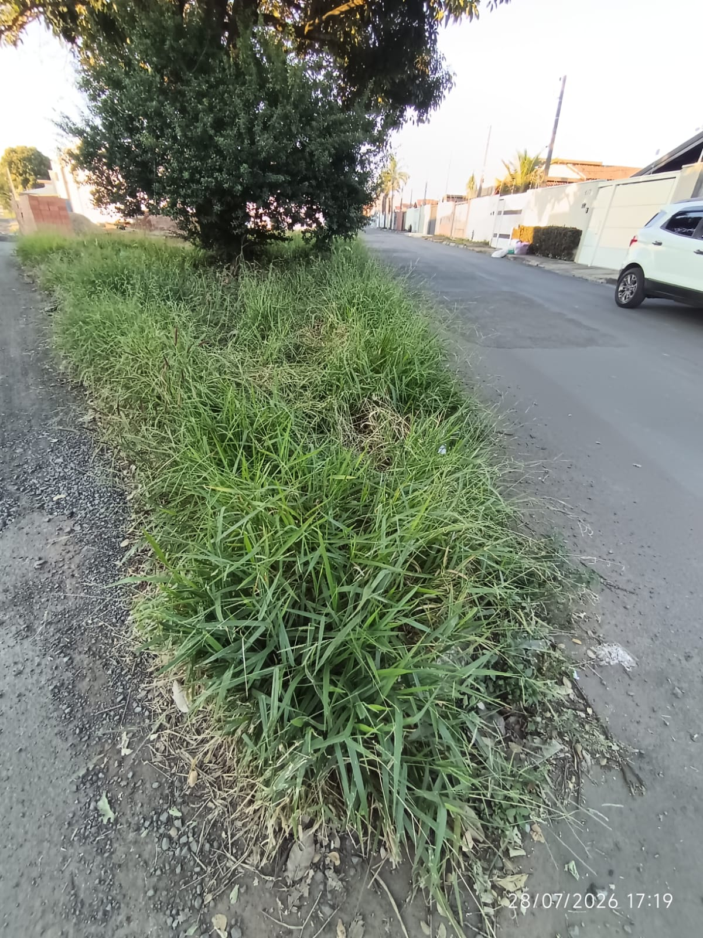 ÁREA 1

